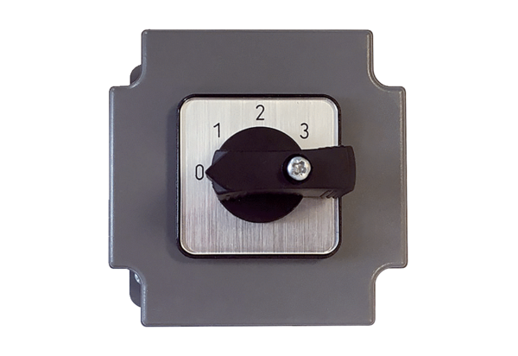3-Stufenschalter DS 3 ECVerpackungseinheit: 1 StückSortiment: E
Artikelnummer: 0157.0187Hersteller: MAICO

